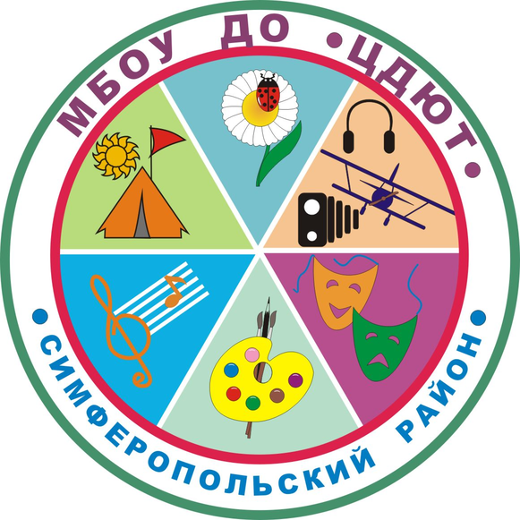
02.10
МУНИЦИПАЛЬНОЕ БЮДЖЕТНОЕ ОБРАЗОВАТЕЛЬНОЕ УЧРЕЖДЕНИЕ
ДОПОЛНИТЕЛЬНОГО ОБРАЗОВАНИЯ
«ЦЕНТР ДЕТСКОГО И ЮНОШЕСКОГО ТВОРЧЕСТВА»
План работы на декабрь 2024

№ п/п | Дата | Мероприятие | Место проведения
 | 01.12.2024 | Муниципальный этап ВсОШ по истории | МБОУ "Гвардейская школа-гимназия №3"
 | 02.12.2024 | Неделя ФГ Читательская грамотность в 8 классах | МБОУ
 | 02.12.2024 | Консультации администраторов АИС "Навигатор" | МБОУ ДО "ЦДЮТ"
 | 02.12.2024 | Вопрос о проведении ЕПР с применением компьютерных технологий (9 класс - история, география). Формирование естественно-научной и финансовой грамотности на уроках географии | МБОУ "Чайкинская школа"
 | 02.12.2024 | Адресная методическая помощь (организация обучения на дому) | МБОУ "Мирновская школа №2"
 | 02.12.2024-03.12.2024 | Получение школами учебников по религиозным культурам (график и разнарядка будут направлены) | МБОУ ДО "ЦДЮТ" каб № 5.
 | 02.12.2024 - 10.12.2024 | Неделя Функциональной Грамотности в 8 классах | МБОУ
 | До  03.12.2024 | Сдать отчет о проведении онлайн-уроков по финансовой грамотности (осенняя сессия) | МБОУ "Денисовская школа", "Кольчугинская школа № 2", "Молодёжненская школа № 2", "Чайкинская школа", "Родниковская школа-гимназия" на электронный адрес vasilevichcdut@mail.ru
 | 03.12.2024 | Неделя ФГ Математическая грамотность в 8 классах | МБОУ
 | 04.12.2024 | Итоговое сочинение (изложение) (допуск к ГИА-11) | МБОУ
 | 05.12.2024 | Неделя ФГ Естественно-Научная грамотность в 8 классах | МБОУ
 | 05.12.2024 | ТВ Организация дополнительного образования в рамках реализации регионального проекта «Успех каждого ребенка» | МБОУ «Урожайновская школа им. К.В. Варлыгина»
 | До  06.12.2024 | Сдать работы и документы на МЭ "Крым в сердце моем" | МБОУ ДО "ЦДЮТ"
 | 06.12.2024 | Заседание ТПМПК | МБОУ ДО "ЦДЮТ" каб.6 ( по предварительной записи)
 | 06.12.2024 | Неделя ФГ Финансовая грамотность в 8 классах | МБОУ
 | 07.12.2024 | Муниципальный этап ВсОШ по химии | МБОУ "Мирновская школа № 2"
 | 07.12.2024 | Муниципальный этап соревнований по волейболу среди юношей (по зонам) | согласно приказу
 | 08.12.2024 | Муниципальный этап ВсОШ по труду (технологии) | МБОУ "Лицей Крымской весны"
 | 09.12.2024 | Неделя ФГ Креативное мышление в 8 классах | МБОУ
 | 09.12.2024 | Консультации администраторов АИС "Навигатор" | МБОУ ДО "ЦДЮТ"
 | 09.12.2024 | Адресная методическая помощь (организация обучения на дому) | МБОУ "Мирновская школа №1 им. Н.Н. Белова"
 | 09.12.2024 | ТВ (математика) | МБОУ "Денисовская школа"
 | 09.12.2024 | Заседание ЭГ учителей-дефектологов, логопедов | МБОУ ДО "ЦДЮТ"
 | 10.12.2024 | Неделя ФГ Глобальные компетенции в 8 классах | МБОУ
 | 10.12.2024 | Заседание ЭГ( начальная школа) | МБОУ ДО «ЦДЮТ»
 | 11.12.2024 | Муниципальный этап соревнований по волейболу среди юношей (финал) | МБОУ "Гвардейская школа № 1"
 | 12.12.2024 | ТВ Организация дополнительного образования в рамках реализации регионального проекта «Успех каждого ребенка» | МБОУ «Укромновская школа»
 | 12.12.2024 | ТВ (начальная школа) | МБОУ "Широковская школа"
 | 12.12.2024 | Республиканский этап соревнований по мини футболу юноши (2013-2014 г.р.) МБОУ "Мазанская школа" | МБОУ "Трёхпрудненская школа-гимназия им.К.Д.Ушинского"
 | 12.12.2024 | Школа молодого педагога-психолога | МБОУ "Мирновская школа №2"
 | До  13.12.2024 | Сдать работы и документы на МЭ конкурса "Базовые национальные ценности". | МБОУ ДО "ЦДЮТ"
 | 13.12.2024 | Заседание ТПМПК | МБОУ ДО "ЦДЮТ" каб.6 ( по предварительной записи)
 | 13.12.2024 | Мастер-класс для учителей истории и обществознания | МБОУ "Новоандреевская школа им. В.А. Осипова"
 | 13.12.2024 | ШМУ (начальная школа) | МБОУ "Залесская школа"
 | 13.12.2024 -14.12.2024 | Муниципальный этап ВсОШ по ОБЗР | МБОУ "Гвардейская школа-гимназия № 2"
 | 14.12.2024 | Муниципальный этап соревнований по волейболу среди девушек (по зонам) | согласно приказу
 | 15.12.2024 | Муниципальный этап ВсОШ по биологии | МБОУ "Мирновская школа № 2"
 | До  16.12.2024 | Сдать заявки и ссылки на видео творческих номеров на конкурс "Крым в сердце моем" (вокал, хореография) | МБОУ ДО "ЦДЮТ"
 | 16.12.2024 | Мастер-класс для учителей иностранного языка | МБОУ "Родниковская школа-гимназия", в 10:00.
 | 16.12.2024 | Консультации администраторов АИС "Навигатор" | МБОУ ДО "ЦДЮТ"
 | 16.12.2024 | Республиканский этап соревнований по мини футболу юноши (2011-2012 г.р.) МБОУ "Лицей Крымской весны" | МБОУ "Трёхпрудненская школа-гимназия им.К.Д.Ушинского"
 | 16.12.2024 | ТВ (начальная школа) | МБОУ "Скворцовская школа"
 | 16.12.2024 | СП (математика) Подготовка к ГИА | МБОУ "Молодежненская школа №2"
 | 17.12.2024 | Тематический выезд по крымскотатарскому языку и литературе | МБОУ "Трёхпрудненская школа-гимназия им.К.Д.Ушинского"
 | 17.12.2024 | СП: «Формирование технологической грамотности и творческого мышления учащихся на уроках технологии» | МБОУ "Гвардейская школа-гимназия №3"
 | До  18.12.2024 | Сдать работы и документы на МЭ конкурса Юных техников и ИЗОБРЕТАТЕЛЕЙ | МБОУ ДО "ЦДЮТ"
 | 18.12.2024 | СП (начальная школа) | МБОУ "Донская школа им. В.П. Давиденко"
 | 18.12.2024 | Муниципальный этап соревнований по волейболу среди девушек (финал) | МБОУ "Гвардейская школа № 1"
 | 18.12.2024 | Тематический выезд (психолгическая служба) | МБОУ "Украинская школа"
 | 19.12.2024 | ТВ Организация дополнительного образования в рамках реализации регионального проекта «Успех каждого ребенка» | МБОУ "Маленская школа"
 | 19.12.2024 | Республиканский этап соревнований по мини футболу юноши (2009-2010 г.р.) МБОУ "Добровская школа-гимназия им. Я .М.Слонимского" | МБОУ "Трёхпрудненская школа-гимназия им.К.Д.Ушинского"
 | 19.12.2024 | РМО учителей географии | МБОУ "Добровская школа-гимназия им. Я.М. Слонимского"
 | 19.12.2024 | Семинар-практикум для педагогов-психологов | МБОУ "Заречненская школа имени 126 отдельной гвардейской бригады береговой обороны"
 | 19.12.2024-20.12.2024 | Муниципальный этап "Учитель года -25 " | МБОУ "Чистенская школа-гимназия им.Тарасюка И.С."
 | До  20.12.2024 | Сдать итоговый отчет "Мои финансы" (3 этап) с указанием ссылки на проведенное мероприятие | на электронный адрес vasilevichcdut@mail.ru
 | 20.12.2024 | Заседание ТПМПК | МБОУ ДО "ЦДЮТ" каб.6 ( по предварительной записи)
 | 20.12.2024 | Республиканский этап соревнований по мини футболу юноши (2007-2008 г.р.) МБОУ "Трёхпрудненская школа-гимназия им.К.Д.Ушинского" | МБОУ "Трёхпрудненская школа-гимназия им.К.Д.Ушинского"
 | 22.12.2024 | Муниципальный этап ВсОШ по крымскотатарскому языку и литературе | МБОУ "Мирновская школа № 2"
 | 23.12.2024 | Консультации администраторов АИС "Навигатор" | МБОУ ДО "ЦДЮТ"
 | 23.12.2024 | ТВ (математика) | МБОУ "Первомайская школа"
 | 23.12.2024-27.12.2024 | Приём документов на аттестацию педагогов | МБОУ ДО "ЦДЮТ", каб.5
 | 25.12.2024 | Инструктивно-методическое совещание ЗДУВР | МБОУ "Мирновская школа № 2"
 | 25.12.2024 | Заседание ТГ учителей-дефектологов | МБОУ "Гвардейская школа-гимназия №2"
 | 27.12.2024 | Заседание ТПМПК | МБОУ ДО "ЦДЮТ" каб.6 ( по предварительной записи)

